mdi>chart-line Grafieken
Bij grafieken kan je verschillende grafieken van je energiebeheer opvragen.

Energie grafiek
In het pull-down menu van grafiek (1) kies je Energie(2) om de energie grafiek te tonen. In de energie grafiek zie je de verschillende elementen van een installatie: de geïmporteerde energie tijdens dal en piek in het rood. De geëxporteerde energie in het blauw. De opgewekte energie van de PV installatie in het geel.
De grafiek kan je per dag, per maand of per jaar bekijken (4).
Via de kalender kan je andere data kiezen en bekijken.

vermogen grafiek
In het pull-down menu van grafiek (1) kies je Vermogen(2) om de vermogen grafiek te tonen. In deze grafiek zie je de vermogens van de verschillende componenten van de installatie doorheen de dag. Je in deze grafiek zien vanaf wanneer de zonnepanelen vermogen leveren en hoeveel dat is. Je kan zien waar dat vermogen naar toegaat, naar de batterij, de laadpaal of het huis, of het wordt misschien geëxporteerd.
Je ziet het vermogen van:
- Net Het vermogen dat van net (rood)
- Zonnepanelen Het vermogen dat de zonnepanelen hebben opgeleverd (geel)
- Thuisbatterij het vermogen dat van de batterij omvormer (groen)
- Huis Het vermogen dat je gebruikt in je huis (blauw)
- Laadpaal het vermogen dat naar de laadpaal gaat (grijs)
Je kan de verschillende vermogen grafieken verbergen door in de legende(3) op de naam te klikken. De verborgen vermogengrafiek zal doorstreept zijn.\ Via de kalender navigatie (3) kan je ook andere dagen bekijken. Boven de grafiek duidt de gekleurde balk wat de energie regeling op dat moment aan het doen was. De gele balk duidt op Piekscheren, de groene op balanceren.

Detail grafiek
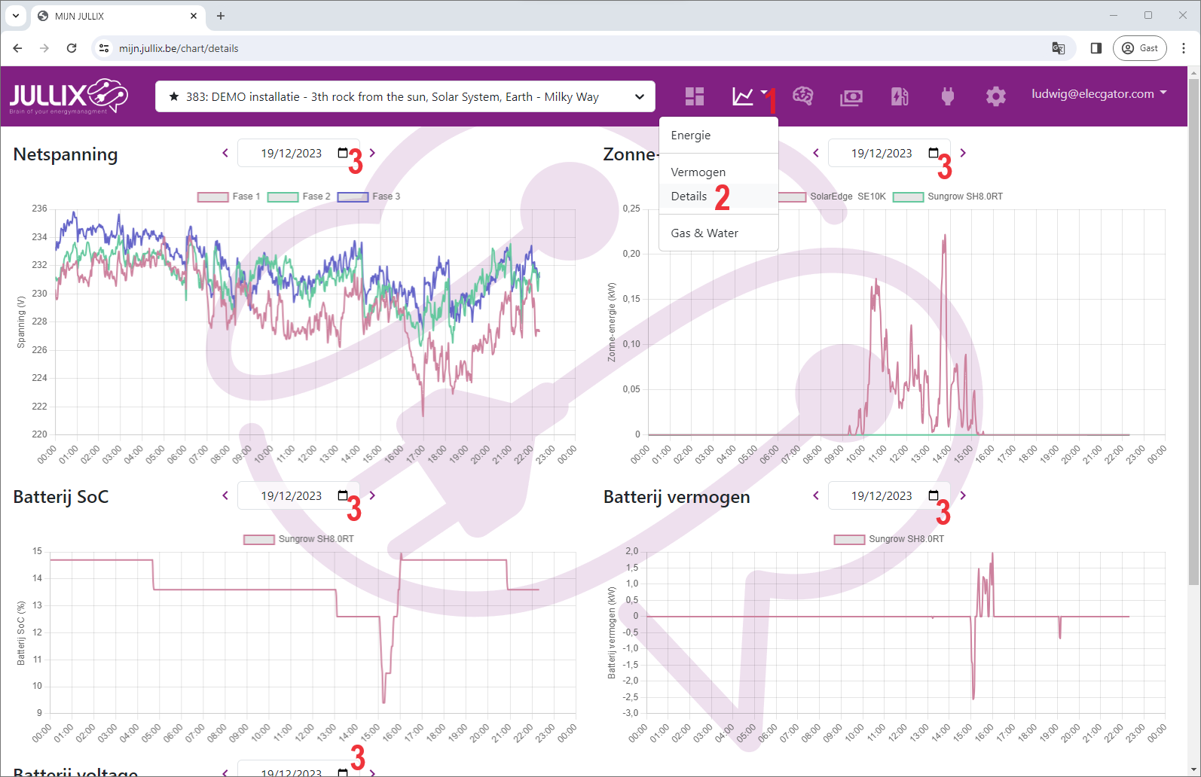
In het Grafiek menu (1) heb je de Detail-grafieken(2). Dit zijn een vijftal grafiek die meer vertellen over de toestand van het net, de PV-omvormers en de Batterij-omvormers. Je ziet in eerste instantie de grafiek telkens van de laatste 24 uren, je kan voor elke grafiek de grafieken van andere dagen ook bekijken via het datum selectie(3).

Grafiek netspanning
De eerste grafiek geeft het spanningsverloop van het net weer. Bij een enkel-fase-net zie je maar één spanning bij een 3-fase-net zie je de spanningen van de 3 fasen. 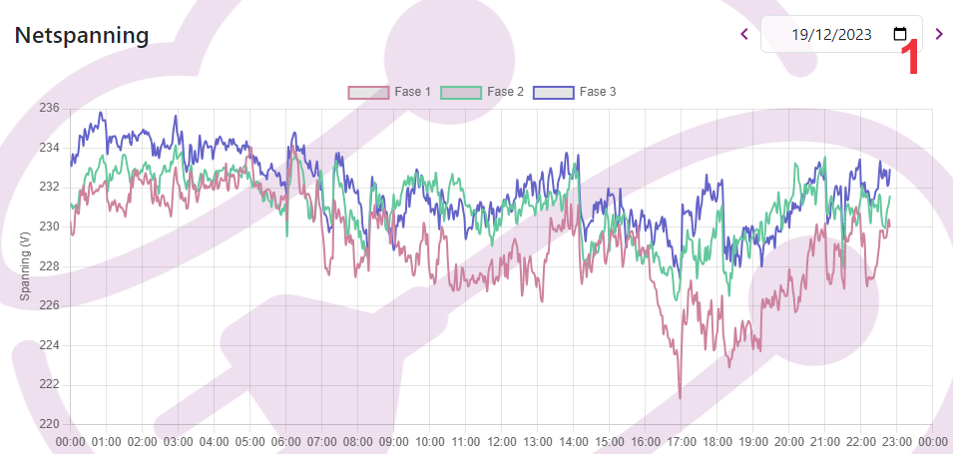

Grafiek zonne-energie
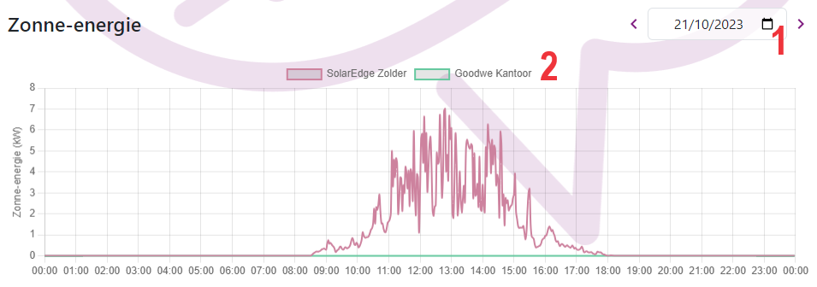

Grafiek Batterij SoC
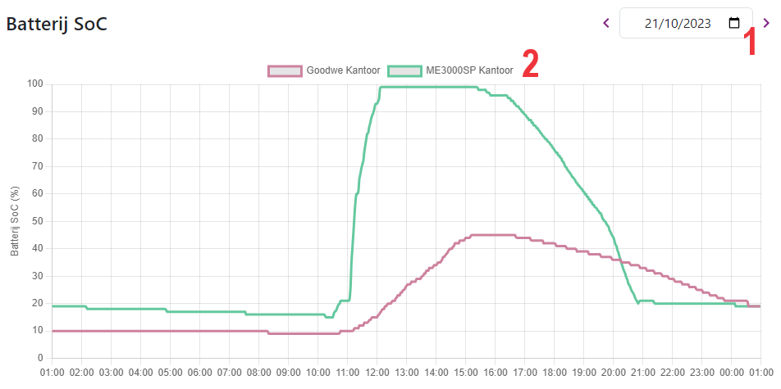

Grafiek Batterij vermogen
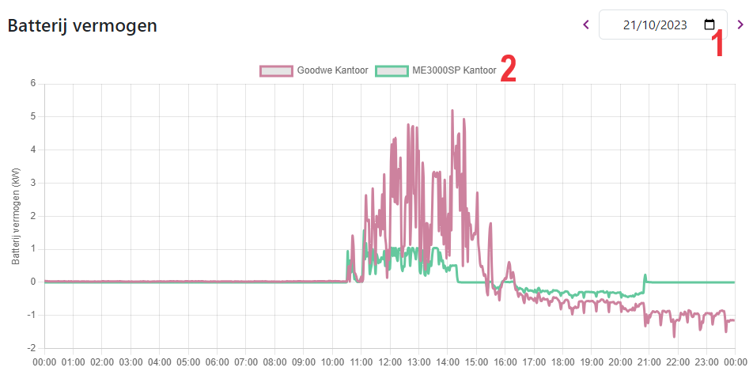

Grafiek Batterij spanning
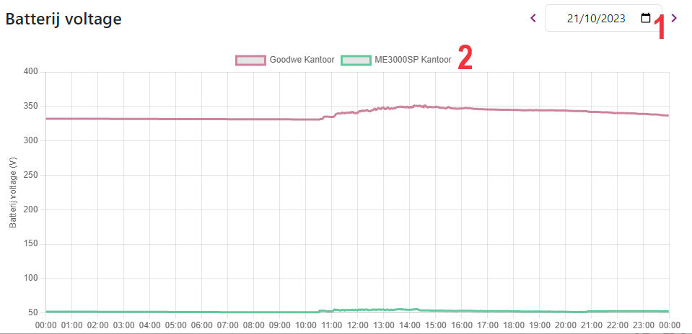

Gas & Water

